Thông Báo Cho Khách Hàng Dùng Nước Uống
Phát Hiện PFAS
Các mẫu nước uống được thu thập từ: insert water system name, ID#, County, name of well/well field
vào Choose Sampling Date bao gồm phát hiện per- and polyfluoroalkyl substances (PFAS, Các chất per- và polyfluoroalkyl) sau đây trên State Action Level (SAL, Mức Hành Động của Tiểu Bang).
Chất Gây Ô Nhiễm PFAS | Mức được phát hiện (ppt*) | SAL (ppt)
PFOA―axit perfluorooctanoic |  | 10
PFOS―axit perfluorooctan sulfonic |  | 15
PFHxS―axit perfluorohexane sulfonic |  | 65
PFNA―axit perfluorononanoic |  | 9
PFBS―axit perfluorobutan sulfonic |  | 345
*ppt―phần nghìn tỷ hoặc nanogam trên lít.
Năm 2021, Washington State Board of Health (SBOH, Ban Y Tế Tiểu Bang Washington) đã thông qua quy tắc yêu cầu hệ thống nước của chúng tôi phải kiểm tra một loại chất gây ô nhiễm mới hiện chưa được Environmental Protection Agency (EPA, Cơ Quan Bảo Vệ Môi Trường) quy định. Quy tắc cũng yêu cầu chúng tôi thông báo cho quý vị nếu kết quả của chúng tôi vượt quá mức SAL.

Water System put your message here.

Quý vị nên làm gì?
Quý vị không cần làm gì vào lúc này.
Washington State Department of Health (DOH, Sở Y Tế Tiểu Bang Washington) khuyến nghị những điều sau:
- Nếu quý vị đang mang thai, cho con bú hoặc pha sữa công thức cho trẻ sơ sinh với nước máy, hãy sử dụng một nguồn thay thế để uống hay pha sữa công thức cho trẻ hoặc lắp đặt hệ thống xử lý nước tại nhà như hệ thống thẩm thấu ngược hoặc bộ lọc than hoạt tính, được chứng nhận để giảm mức PFAS trong nước của quý vị. Tuân theo chế độ bảo dưỡng và khuyến nghị thay thế của nhà sản xuất.
- Tất cả người tiêu dùng có thể tìm hiểu về PFAS và các bước có thể thực hiện để giảm tiếp xúc với PFAS trong nước uống, trong lúc hệ thống nước của quý vị đánh giá các lựa chọn. Truy cập trang thông tin về PFAS (bằng Tiếng Anh) (www.doh.wa.gov/CommunityandEnvironment/Contaminants/PFAS) trên trang web DOH của tiểu bang để giúp quý vị nắm rõ các thông tin và tham gia vào bất kỳ quyết định nào của địa phương.
- KHÔNG đun sôi nước để giảm PFAS. Việc đun sôi nước sẽ không làm giảm mức PFAS.
- Nếu quý vị có những lo ngại cụ thể về sức khỏe, hãy tham khảo ý kiến của nhà cung cấp dịch vụ chăm sóc sức khỏe.

Chúng ta biết gì về PFAS?
PFAS là một nhóm lớn các chất hóa học không vị, không màu và không mùi. Chúng không có trong tự nhiên và được sản xuất để tạo ra nhiều sản phẩm bao gồm thảm và vải chống ố, chảo chống dính, giấy gói thức ăn nhanh, hộp đựng thức ăn chống dầu mỡ, quần áo chống thấm nước và một loại bọt chữa cháy đặc biệt. Qua nhiều năm sản xuất và sử dụng, những hóa chất không được kiểm soát này đã được thải ra môi trường từ các nhà máy công nghiệp, địa điểm huấn luyện chữa cháy, sản phẩm tiêu dùng và những nguồn khác. Sau khi được thải ra, PFAS không dễ bị phân hủy và tồn tại lâu trong môi trường. Một ít PFAS đã thấm từ đất bề mặt vào nguồn nước ngầm. Các quan chức của cơ quan y tế công cộng lo ngại về PFAS trong nước uống vì có thông tin mới về những ảnh hưởng tiềm ẩn của chúng đối với sức khỏe con người. Khi tiêu hoá vào cơ thể, một ít PFAS có thể tích tụ trong cơ thể và theo thời gian, lượng PFAS có thể tăng đến mức gây ảnh hưởng đến sức khỏe. Tác dụng của PFAS đối với sức khỏe con người vẫn đang được nghiên cứu tích cực và các lời khuyên về sức khỏe vẫn đang tiếp tục phát triển.

Những ảnh hưởng tiềm ẩn đến sức khỏe là gì?
Có nhiều loại PFAS khác nhau. Chúng tôi vẫn đang tìm hiểu về tác dụng của chúng đối với sức khỏe con người.
Chọn loại PFAS thích hợp đã vượt quá mức SAL trong (các) mẫu của quý vị.
☐ PFOA. Một số người uống nước có chứa PFOA vượt quá mức SAL trong nhiều năm có thể gặp các vấn đề về cholesterol, gan, tuyến giáp hoặc hệ thống miễn dịch; bị huyết áp cao khi mang thai, sinh con nhẹ cân hơn; và có nguy cơ cao hơn sẽ mắc một số loại ung thư.
☐ PFOS. Một số người uống nước có chứa PFOS vượt quá mức SAL trong nhiều năm có thể gặp các vấn đề về cholesterol, gan, tuyến giáp, thận hoặc hệ thống miễn dịch; hoặc sinh con nhẹ cân hơn.
☐ PFHxS. Một số người uống nước có chứa PFHxS vượt quá mức SAL trong nhiều năm có thể gặp các vấn đề về gan hoặc hệ miễn dịch hay các vấn đề về hormone tuyến giáp trong khi mang thai và đối với trẻ sơ sinh. Những đứa trẻ bị phơi nhiễm có thể có nhiều nguy cơ xuất hiện các hành vi bất thường.
☐ PFNA. Một số người uống nước có chứa PFNA vượt quá mức SAL trong nhiều năm có thể gặp các vấn đề về cholesterol, miễn dịch, gan hoặc sinh sản. Trẻ bị phơi nhiễm trước khi sinh có thể sinh ra nhẹ cân hơn và tăng nguy cơ phát triển bất thường.
☐ PFBS. Một số người uống nước có chứa PFBS vượt quá mức SAL có thể có nguy cơ cao hơn gặp các vấn đề về cholesterol, gan, thận hoặc tuyến giáp. Thời kỳ đầu đời là giai đoạn nhạy cảm nhất đối với hormone tuyến giáp bị thay đổi; dân số nhạy cảm bao gồm những người đang mang thai, cho con bú hoặc dưới một tuổi.
Quý vị có thể tìm hiểu thêm tại atsdr.cdc.gov/pfas/index (bằng Tiếng Anh).

State Action Level (SAL) là gì?
Tiểu Bang Washington phát triển State Action Level (SAL, Mức Hành Động của Tiểu Bang) để bảo vệ sức khỏe người tiêu dùng nước uống khỏi các chất gây ô nhiễm không được liên bang quản lý. SAL của PFAS là các mục tiêu sức khỏe cộng đồng cho việc tiêu thụ nước suốt đời. Chúng cũng áp dụng cho việc tiêu thụ nước của những người mang thai và cho con bú, cũng như trẻ sơ sinh trong khoảng thời gian ngắn hơn (tháng). Nếu quý vị đã uống nước quá mức SAL, điều đó không có nghĩa quý vị sẽ bị ốm hoặc gặp các vấn đề về sức khỏe do việc tiếp xúc này. Khi nước máy vượt quá mức SAL, sở y tế tiểu bang khuyến cáo rằng hệ thống nước nên thực hiện hành động nhằm đưa mức nước này xuống dưới mức SAL để uống trong thời gian dài.

Điều gì đang được thực hiện
Đây là những đề xuất có thể hiệu quả đối với các hệ thống chưa chắc chắn về những gì họ sẽ thực hiện. Vui lòng hoàn thành phần này để làm rõ những gì quý vị đang dự định làm.
☐ Chúng tôi đang làm việc với Department of Health (DOH) để xác định các bước tiếp theo.
☐ Chúng tôi sẽ tiếp tục cập nhật cho quý vị về các bước mà chúng tôi thực hiện để giải quyết vấn đề này.
☐ Chúng tôi sẽ tiếp tục kiểm tra nước của mình để tìm PFAS, theo yêu cầu.
Để biết thêm thông tin, vui lòng gọi Contact Name theo số Phone Number hoặc gửi email tới Enter Email.

Vui lòng chia sẻ thông báo này với những người có thể uống nước này, đặc biệt là những người có thể không nhận được thông báo này trực tiếp (ví dụ: những người sống trong các căn hộ và doanh nghiệp). Chúng tôi khuyến khích quý vị đăng thông tin này ở nơi công cộng, chia sẻ bản sao bằng tay hoặc qua đường bưu điện.

Hệ Thống Nước WS Name Here đã gửi thông báo này cho quý vị vào ngày Choose Date.

Phần Chỉ Dành Cho Hệ Thống Nước

Biểu Mẫu Chứng Nhận Thông Báo Công Khai về PFAS
Trong vòng 10 ngày kể từ ngày thông báo cho khách hàng của quý vị, vui lòng hoàn thành biểu mẫu chứng nhận này và gửi lại bản sao của từng loại thông báo mà quý vị đã phân phối (thông báo phát tay, phát hành tin tức, email, bản ghi điện thoại, v.v.) cho văn phòng khu vực của chúng tôi.
Eastern Regional Office  (Văn Phòng Khu Vực Phía Đông)  Stan Hoffman  stan.hoffman@doh.wa.gov  Fax: (509) 329-2104 | Northwest Regional Office  (Văn Phòng Khu Vực Tây Bắc)  Steve Hulsman  steve.hulsman@doh.wa.gov  Fax: (253) 395-6760 |  |  | Southwest Regional Office  (Văn Phòng Khu Vực Tây Nam)  Sophia Petro  sophia.petro@doh.wa.gov  Fax: (360) 236-3029
Việc phân phối được hoàn tất vào ngày Choose Date |  |  | Đánh dấu tất cả lựa chọn phù hợp:  - Phát tay  - Phát hành tin tức (TV, radio, báo, v.v.)  - Đăng tại___________________________________________  - Khác _____________________________________________
___________________________________  Chữ ký của chủ sở hữu hoặc nhà điều hành |  | _________________________________  Chức vụ |  |  | Choose Date  Ngày

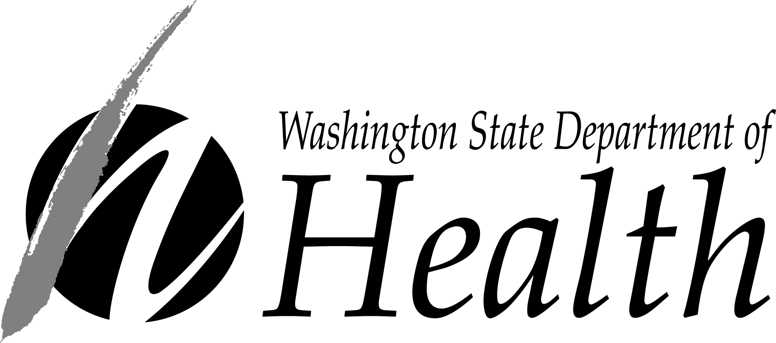
Để yêu cầu tài liệu này ở các định dạng khác, hãy gọi 1-800-525-0127. Khách hàng bị khiếm thính hoặc khó nghe, vui lòng gọi 711 (Washington Relay) hoặc gửi email đến civil.rights@doh.wa.gov.

